Ba thế hệ học sinh dân tộc thiểu số

chế tạo sản phẩm từ cây sả và tinh dầu thông

Chia sẻ

Ban đầu, các sản phẩm do học sinh trường Phổ thông DTNT Đắk R’Lấp (tỉnh Đắk Nông) chế tạo chỉ đơn giản là một hợp chất giữa tinh dầu sả và dừa. Tuy nhiên, sau hơn 3 năm, nối tiếp bởi 3 thế hệ, sản phẩm sữa tắm, nước lau sàn, xịt côn trùng… ngày càng độc đáo

Những ngày cuối năm 2017, chúng tôi có dịp gặp lại Điểu Linh (dân tộc Mơ Nông), Đường Thị Mai (dân tộc Hoa), Lường Thị Thúy Hà (dân tộc Tày). Đây là những học sinh của Trường Phổ thông DTNT Đắk R’Lấp đã đạt giải cao trong cuộc thi Sáng tạo Thanh thiếu niên nhi đồng với đề tài nghiên cứu khoa học từ cây sả chanh.
Điểu Linh, hiện là sinh viên năm nhất Đại học Nguyễn Tất Thành, đã nhắc lại “cơ duyên” đưa em đến với cây sả chanh đạt giải thưởng cấp tỉnh và quốc gia. “Khi trước xung quanh nhà em mọc nhiều lắm, mỗi lần trong nhà có người bị cảm, bố em lại lấy một ít lá sả để mang đi xông. Ngày ấy, khi còn chưa biết sử dụng đến thuốc Tây thì người dân ở bon làng của em thường dùng lá cây để chữa bệnh”.
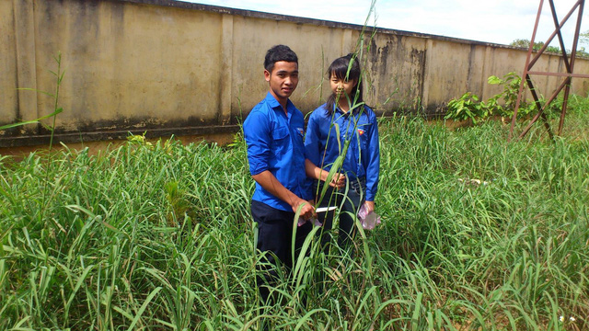
Điểu Linh và Hồng Hạnh bên vườn sả chanh được trồng trong khuôn viên trường

Ngoài ra, vào mùa mưa nơi Linh sinh sống thường có rất nhiều muỗi, nhất là muỗi vằn. Một lần bố Linh phát hiện muỗi không dám đến gần bụi sả chanh nên ông cắt ít sả, bỏ trong nhà để xua đuổi muỗi. Biết được tác dụng mùi hương của loài cây này, nhiều người trong buôn, đến nhà Linh xin giống cây về trồng.
Theo Linh, cây sả chanh là loài thực vật đặc biệt, bề ngoài thì có hình dáng như cây sả, nhưng lại thơm hương chanh và thân màu tím, không ăn được. Chính vì vậy, bao năm nay loài cây này chỉ mọc hoang chứ không được ai trồng trong vườn cả và cũng rất ít người biết đến công dụng của loài cây dại này
Giữa năm 2015, khi nhà trường phát động cuộc thi sáng tạo khoa học, Linh ngay lập tức nghĩ đến ý tưởng sử dụng sả chanh điều chế sản phẩm đuổi muỗi. Đem ý tưởng này trao đổi với bạn Voòng Thị Hồng Hạnh (bạn cùng lớp), cả hai đã thống nhất chế tạo một loại sữa tắm từ tinh dầu sả chanh.
30m² đất của trường được dành để trồng sả. Sau đó, số sả này được dùng để chưng cất, tạo ra tinh dầu. Khi đã có tinh dầu, Điểu Linh và Hạnh tạo ra sản phẩm sữa tắm, có vừa có tác dụng đuổi muỗi, vừa diệt được khuẩn. Công trình giúp các em đoạt giải Khuyến khích cuộc thi Sáng tạo khoa học kỹ thuật toàn quốc năm 2016, đồng thời được tuyển thẳng vào Trường Đại học Nguyễn Tất Thành với học bổng toàn phần trị giá 400 triệu đồng.
Phát triển những ý tưởng độc đáo
Sau thành công bước đầu của sữa tắm tinh dầu sả chanh, Đường Thị Mai và Lường Thị Thúy Hà (học sinh lớp 12) đã dựa trên những thành quả ban đầu để tiếp tục phát triển bằng nghiên cứu điều chế nước rửa chén và nước lau sàn nhà hữu cơ thân thiện với môi trường.
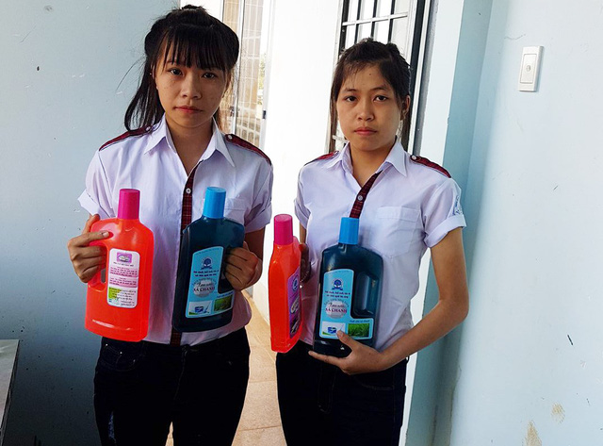
Sản phẩm thứ hai sau sữa tắm sả chanh là nước lau sàn sả chanh do Mai và Hà thực hiện

Đường Thị Mai chia sẻ: “Trong quá trình hỗ trợ cho anh Linh và chị Hạnh, chúng em đã nhen nhóm ý tưởng điều chế nước rửa chén và nước lau sàn nhà từ tinh dầu sả chanh. Ý tưởng của nhóm là tạo ra loại dung dịch tính chất tẩy rửa lại vừa có tác dụng khử khuẩn. Sản phẩm được điều chế dựa trên phản ứng phối hợp giữa các chất hoạt động bề mặt và tinh dầu sả chanh. Qua hơn 180 phản ứng điều chế, nhóm đã tìm ra công thức điều chế hợp lý nhất”.
Sản phẩm giúp nhóm Mai nhận giải Nhì (giải cao nhất) tại cuộc thi Khoa học kỹ thuật cấp tỉnh Đắk Nông năm học 2016 - 2017 và giải Khuyến khích cấp quốc gia. Đồng thời sản phẩm của hai em còn nhận được 2 giải đặc biệt do hai trường đại học tại TP.HCM và Hà Nội trao tặng.
Một năm sau, hai học sinh lớp 11 của trường là Đào Vũ Yến (dân tộc Chơ ro) và Phạm Thị Viết Thủy (dân tộc Kinh), lại đưa tinh dầu sả chanh lên một tầm mới, đó là sản phẩm trừ muỗi dạng xịt.
Trao đổi về ý tưởng này, Đào Vũ Yến cho biết: “Chúng em nhận thấy chất lượng của tinh dầu sả chanh Kiến Đức có hàm lượng Xitral tổng cao (hơn 76%) so với tinh dầu sả chanh cả nước, đặc biệt hàm lượng Xitral cao rất thuận lợi để điều chế các sản phẩm phục vụ sinh hoạt như nước xịt côn trùng. Hơn nữa, tại xã biên giới Quảng Trực (tỉnh Đắk Nông) có rất nhiều tinh dầu thông, nên em đã đề xuất ý tưởng kết hợp hai loại tinh dầu này với nhau để ra một sản phẩm đặc biệt”.
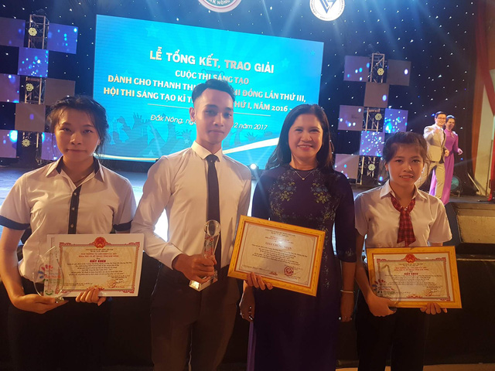
Các sản phẩm đều đoạt giải cao ở cuộc thi cấp tỉnh và quốc gia
Thầy Võ Như Sơn, Phó hiệu trưởng Trường PTDTNT Đắk R’Lấp, người trực tiếp hướng dẫn cho 3 nhóm đề tài cho biết: Niềm đam mê với sả chanh khiến ý tưởng chế tạo những sản phẩm từ cây dại này chưa bao giờ “cạn” với thầy trò Trường PT DTNT Đắk R’Lấp. Mỗi năm, đề tài do các học sinh của trường thực hiện đều có những cải tiến để cho ra đời những sản phẩm ưu việt nhất. Điểm đặc biệt của 3 thế hệ sản phẩm này là 100% tự nhiên, thân thiện với môi trường và không gây hại cho sức khỏe người sử dụng.
‘Sắp tới, sản phẩm diệt muỗi dạng xịt được chế suất từ tinh dầu sả chanh kết hợp với tinh dầu thông tiếp tục vinh dự đại diện cho tỉnh Đắk Nông tham dự cuộc thi Sáng tạo Khoa học kỹ thuật toàn quốc. Thầy trò chúng tôi hy vọng, sản phẩm sẽ đạt được thứ hạng cao như các thế hệ đi trước, và sẽ có cơ hội xuất hiện trên thị trường, đến tay người tiêu dùng”, thầy Sơn thông tin thêm.

Theo nguồn báo dân trí:
Dương Phong

